Küberit Treppenkantenprofile 810

Küberit Profile Systems

Eigenschaften

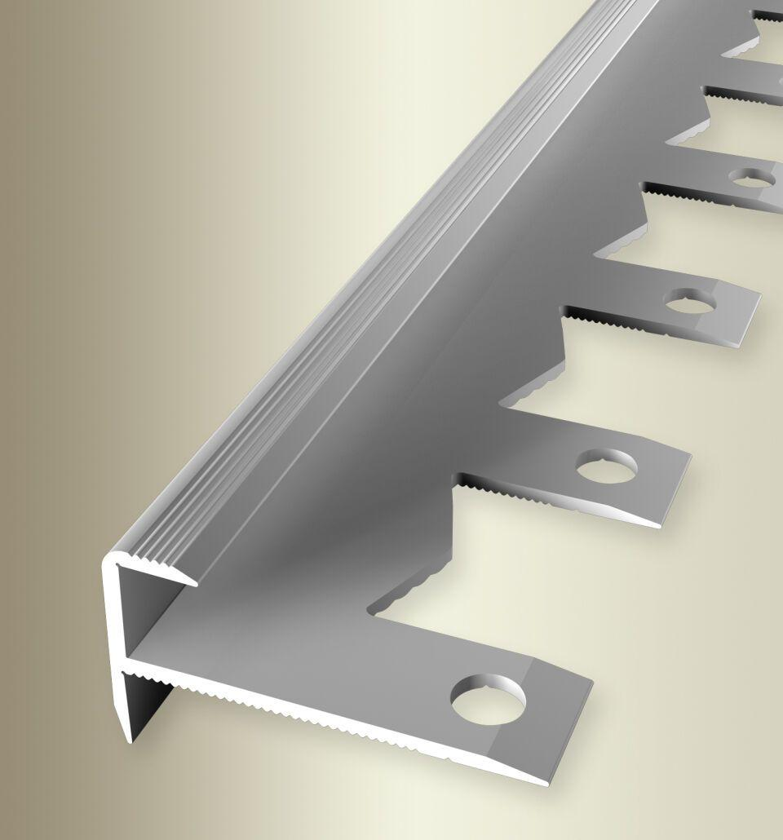

Farbton

beige, bronze, gold, silber

Oberfläche

eloxiert, poliert

Profilart

Kantenprofil

Werkstoff

Aluminium

Breite (mm)

36,00

Höhe (mm)

18,50

Länge (mm)

1.000,00 - 5.000,00

Befestigung

schrauben

Brandverhalten

A1

Farbtonbezeichnung Hersteller

F4 silber, F3 poliert, F2 edelstahloptik, F6 bronze, F5 gold, F9 sand